Муниципальное бюджетное учреждение дополнительного образования «Дом детского творчества» Ставропольского края Кировского городского округа города Новопавловска

Методическая разработка
Мастер- класс в технике тестопластики
« РОЖДЕСТВЕНСКИЙ СУВЕНИР»
для обучающихся 2-го года обучения кружок « Кулинарные фантазии»

разработал
педагог дополнительного образования
Вареникова Ольга Федоровна

2023г.

Новогодняя мастерская « СОЛЁНАЯ СКАЗКА»
Мастер- класс
« РОЖДЕСТВЕНСКИЙ СУВЕНИР»
в технике тестопластики

Здравствуйте, ребята!
Новый год - самый масштабный праздник в мире. Новый год - время чудес, волшебства, неожиданных сюрпризов и ожидаемых подарков! Его отмечают все народы, придерживаясь современных и вековых традиций. Подготовка к нему даёт возможность побыть немного волшебниками. Новый год не только самый радостный праздник, он ещё и самый нарядный. В это время преображается всё. Что для этого нужно? Подготовка к празднику начинается, пора приступать, за работу! Ребята , а чтобы праздник стал более загадочным и интересным, давайте заглянем в Новогоднюю творческую мастерскую «СОЛЁНАЯ СКАЗКА» и изготовим «Рождественский сувенир» в технике тестопластики.

Процесс выполнения творческой работы предполагает 6 этапов.
Этапы:
Приготовление соленой лепной массы и подготовка инструмента для работы.
- Подетальное выполнение задания.
- Соединение всех изготовленных деталей творческой работы.
- Сушка изделия.
- Грунтовка изделия.
- Декорирование красками и лаком.
- Декорирование работы цветным жгутом и лентами, приклеивание на картон .
Выполнение задания:
Работать с лепной соленой массой – очень интересное занятие, которое увлекает не только детей , но и взрослых. Наверняка у Вас дома найдется горстка муки! Кроме того, тесто гораздо пластичнее гипса и выносливее пластилина.

Как приготовить тесто для лепки?
Рецепт
- 2 стакана муки и 1 стакан соли смешать в сухом виде, затем добавить
125 мл воды и 1 ст. л. клея ПВА.
Все смешать и замесить густое тесто, дать ему полежать под полиэтиленовым пакетом минут 10 , чтобы тесто приобрело пластичность, затем снова перемять и можно приступать к выполнению творческой работы.

Необходимые для творчества инструменты:
Кроме того, что нужно научиться делать соленое тесто для лепки, немаловажно еще подготовить необходимый инструментарий и набор приспособлений:
- маленькая скалка, небольшая емкость с водой (без нее никуда!);
- досточка для лепки;
- ножичек или стеки;
- стержень от шариковой ручки (для создания дырочек и узорчиков);
- кисточка;
- цветные веревочки и бантики ;
- Краски гуашь и лак- спрей, для декора.
Сначала определяемся с объемом работы. Размер готового выполненного сувенира не должен превышать четвертой части листа А-4.
Тесто хорошо перемешиваем в руках, скатываем толстый жгут и отрезаем часть для изготовления основы колокольчика.
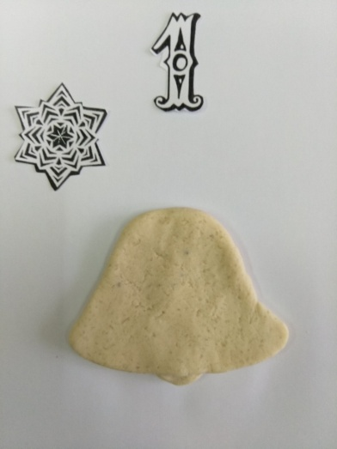
Внимательно изучая образец работы, поочередно изготавливаем детали задания: листики
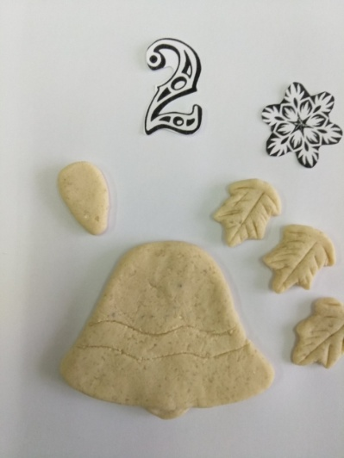
затем шарики, сверяяя процесс выполнения по образцу. Выполняем бантик - два жгутика одного объема превращаем в раздавленные полоски и размещаем в соответствии с образцом ( если желаете по другому разместить, чудесно). Изготавливаем листики , выделяем стекой или ножом прожилки и распределяем на основе .
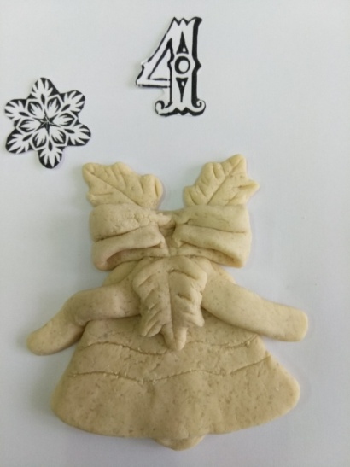
Изготавливаем верхнюю часть бантика, сверяем с образцом или выполняем по вашему желанию. Все детали скрепляем водой. Сушка изделия осуществляется в приоткрытой духовке при температуре 55-80 °C (поделка кладется в предварительно разогретую духовку). Изделие помещаем на застеленный бумагой противень или в жаропрочную посудину. Длительность процесса может составлять около часа или дольше в зависимости от размера фигурки.
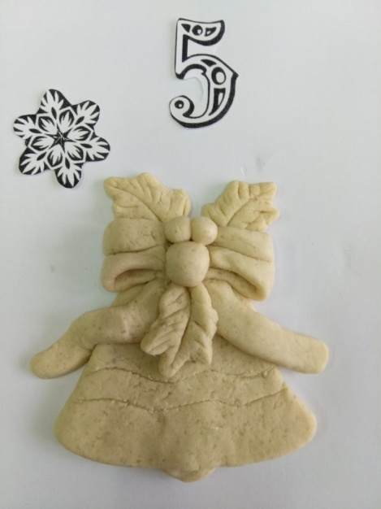
Грунтовка изделия.
Для того , чтобы загруновать изделие , белую краску смешиваем с водой до консистенции , напоминающей жидкую сметану. Охлажденную работу покрываем грунтовкой и просушиваем на воздухе.
Декорирование красками и лаком.
После грунтовки работу окрашиваем красками гуашь по образцу или дополняем своими идеями и отправляем в духовку на просушку . Готовое изделие переносим на картон, обводим по конуру , вырезаем и приклеиваем клеем ПВА , покрываем лаком .
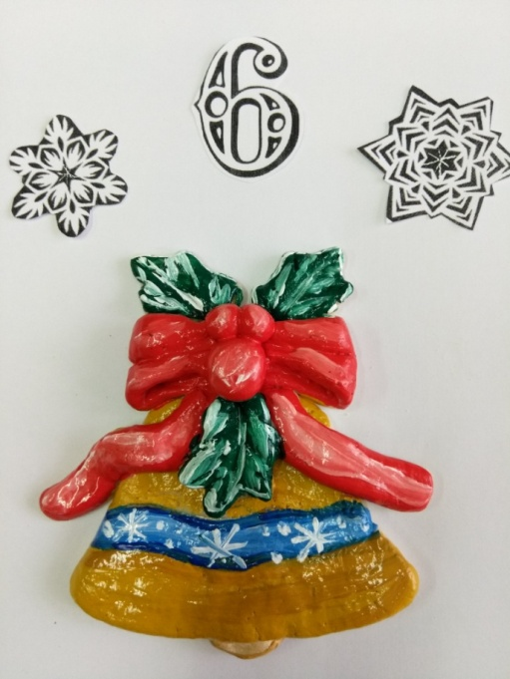
Вот и готов Рождественский сувенир !!!
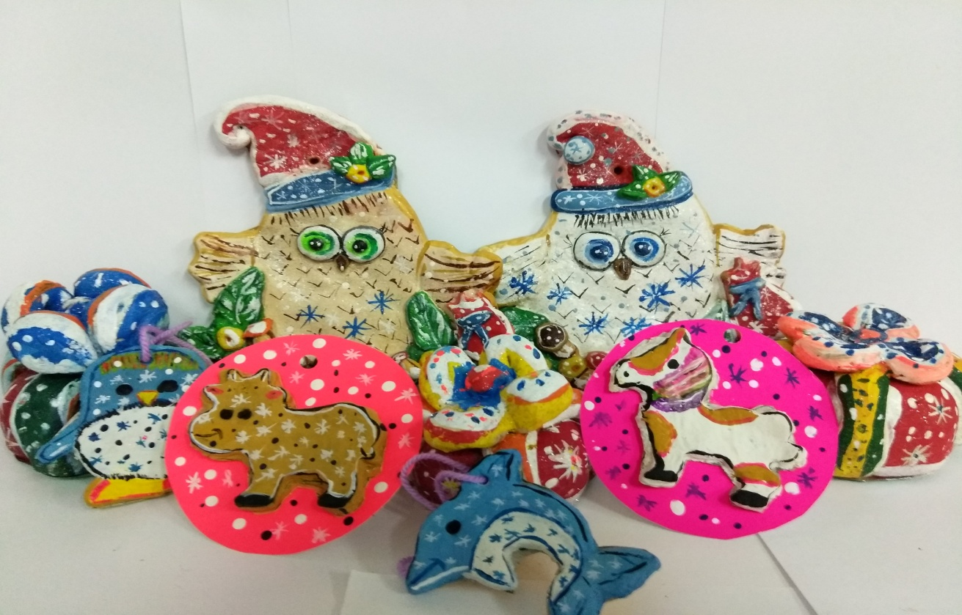
Детишки, с Новым годом вас.
Настал волшебный, чудный час.
Я к вам так долго добирался,
Привез подарков целый воз,
Ведь я же Дедушка Мороз,
И вас поздравить я спешу,
Вам счастья пожелать хочу!
С Новым годом и Рождеством!!!
